[苏州大学医学院JianMingLi（音译：李建明）团队论文被质疑图像重复](https://mp.weixin.qq.com/s?__biz=Mzk3NTcyMjQ5NA==&mid=2247485192&idx=8&sn=dec70a6022d604f440d719cb433948bc)

清风编辑部[清风学术](javascript:void(0);)2025-04-25 08:00:35北京

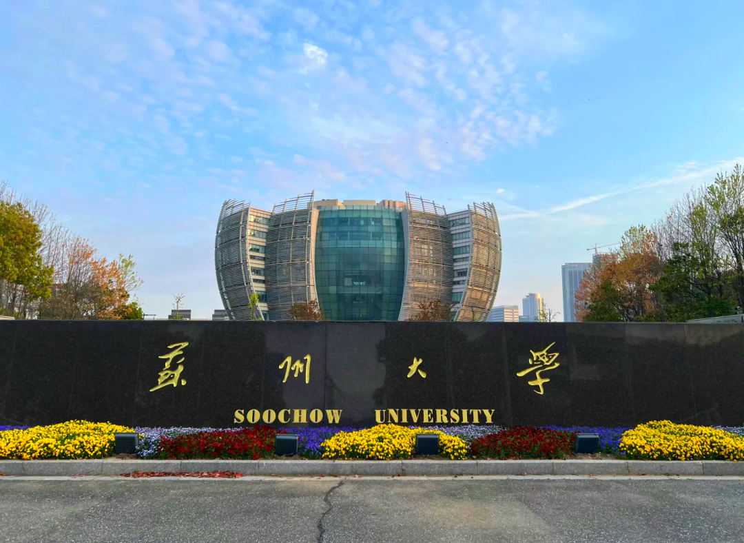

2018年7月17日，一篇题为：Ube2v1-mediated ubiquitination and degradation of Sirt1 promotes metastasis of colorectal cancer by epigenetically suppressing autophagy（Ube2v1介导的Sirt1泛素化与降解通过表观遗传抑制自噬促进结直肠癌转移）的论文在《XXX》期刊发表，论文DOI：10.1186/s13045-018-0638-9。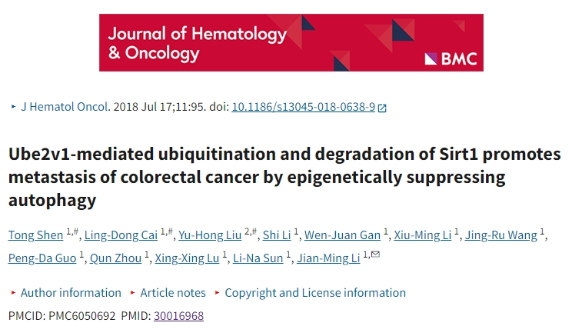

2025年4月，在Pupbeer学术监督平台上，国际知名学术打假人Neotorularia torulosa对该论文提出质疑，认为存在图像重复，相同的图像被显示为来自不同实验的结果。

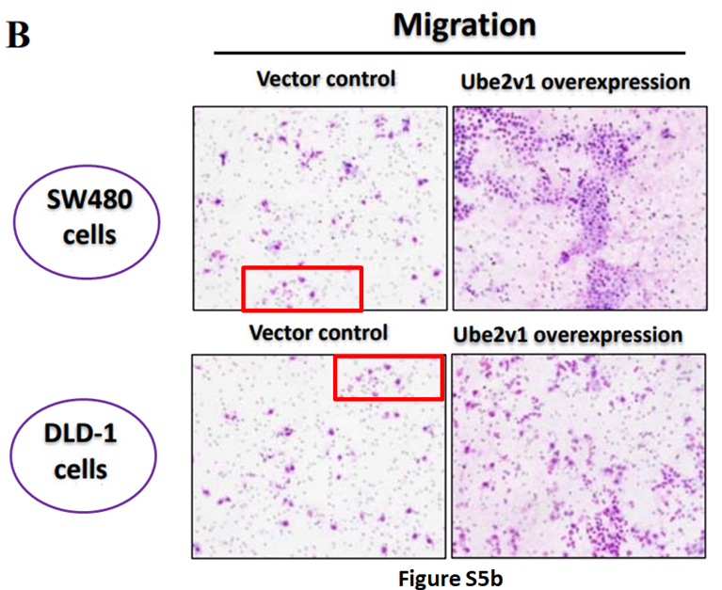

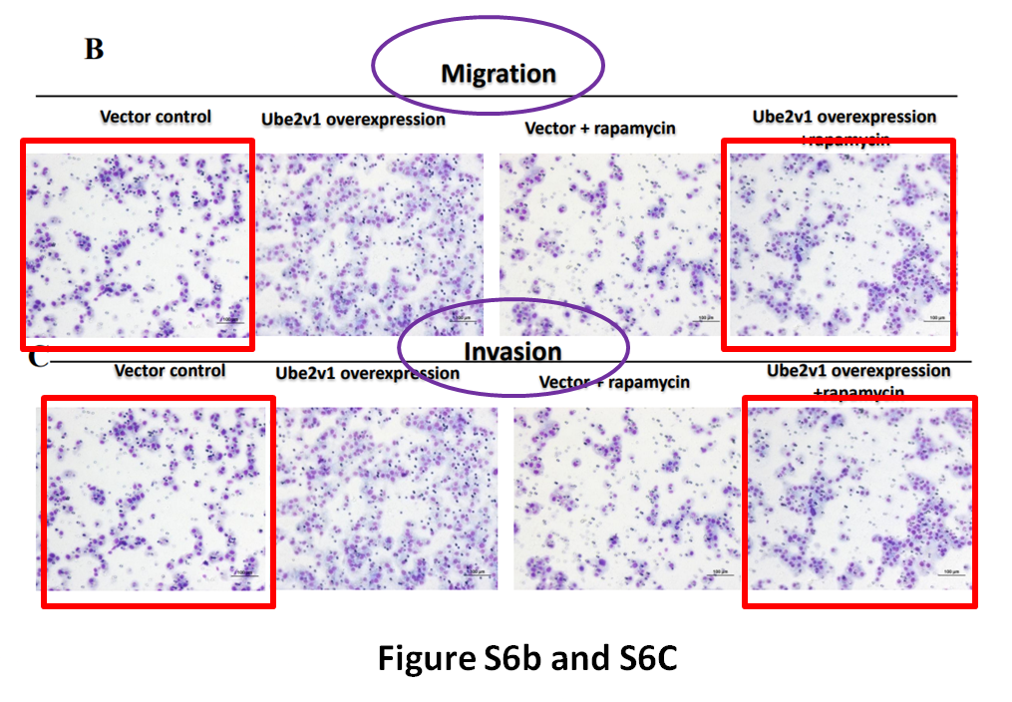

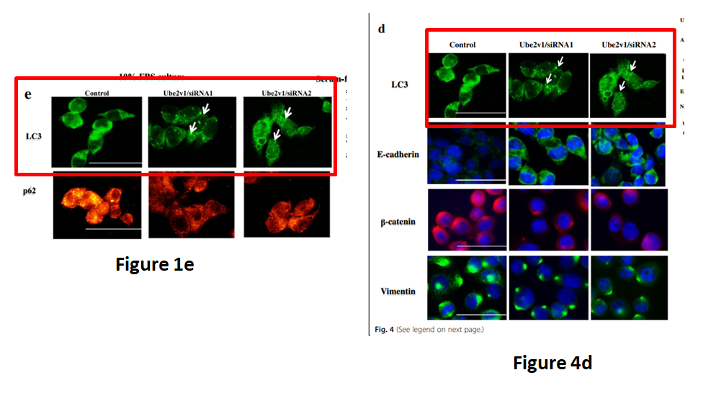

本研究获得以下基金支持：国家自然科学基金[81525020、81502033、81272300、31570753]；江苏省博士后科学基金[1302029B]；苏州市科技基础[SYS201412]。

通讯作者：JianMingLi（音译：李建明），疑为苏州大学医学部教授，博士生及硕士生导师，研究方向肿瘤病理学。

**参考信息：**

https://pubpeer.com/publications/DBD296B6C3EEA6BD46527BB3B234CD#0

https://jhoonline.biomedcentral.com/articles/10.1186/s13045-018-0638-9

**声明：**

本报道中的信息来自学术网站公开资料，我们对其准确性及完整性不做任何保证，仅供读者参考。如有任何建议或查重需求，欢迎与我们联系。